HHFK inviterer til julebord på MS SPITSBERGEN
-når den ligger ved kai i Bergen

2. desember 2017 kl 20:30

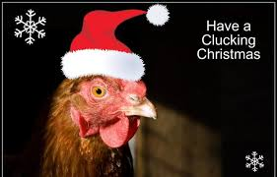
VELKOMMEN

Det blir serveres et tradisjonelt stort norsk julebord, med et av Norges største sildebord, et utvalg skalldyr, hjemmelaget pålegg, et stort dessertbord og selvsagt de tradisjonelle varme- og kalde rettene som skal være på et julebord. Vi kan nevne: helstekt kveite, 12 typer sild, hjemmelaget sylte og lammerull, gravet elg, gravet torsk, røkt ishavsrøye fra Sigerfjord og stor juleskinke.

Kr 795,00 pr person

Påmelding til vibeke@brumleguri.no eller mobil nr 40160502 innen 17.11.2017

